建筑全能耗报告书
公共建筑
长安云驿·绿境方舟
设计编号：

工程地点 | ： | 陕西-咸阳
建设单位 | ：
设计单位 | ：
设计人 | ：
校对人 | ：
审定人 | ：
报告日期 | : | 2025年12月30日

采用软件 | : 能耗计算BESI2025 | 
软件版本 | : 20250505(PLUS)
正版授权码 | : T15860057339
研发单位 | : 北京绿建软件股份有限公司

目 录

1 建筑概况 4
2 计算依据 4
3 软件介绍 4
4 气象数据 5
4.1 气象地点 5
4.2 逐日干球温度表 5
4.3 逐月辐照量表 5
4.4 峰值工况 5
5 建筑大样 6
6 围护结构 8
6.1 工程材料 8
6.2 围护结构作法简要说明 9
6.3 体形系数 10
6.4 窗墙比 10
6.5 天窗 11
6.6 屋顶 12
6.7 外墙 13
6.8 挑空楼板 14
6.9 地下车库与供暖房间之间的楼板 14
6.10 采暖与非采暖隔墙 14
6.11 外窗热工 15
6.12 周边地面 18
6.13 采暖地下室外墙 18
6.14 变形缝 18
6.15 可开启窗扇 18
7 围护结构概况 18
8 房间类型 19
8.1 房间参数表 19
8.2 作息时间表 19
9 系统类型 19
9.1 系统分区 19
9.2 热回收参数 19
10 制冷系统 20
10.1 默认冷源 20
11 供暖系统 21
11.1 默认热源 21
12 空调风机 21
12.1 独立新排风 21
12.2 风机盘管 22
13 照明 22
14 插座设备 22
15 排风机 22
16 生活热水 23
16.1 热水需求 23
16.2 太阳能集热 23
16.3 热水设备 23
17 电梯 23
17.1 直梯 23
17.2 扶梯 23
18 光伏发电 24
19 计算结果 24
19.1 负荷分项统计 24
19.2 逐月负荷表 25
19.3 逐月电耗 26
19.4 全年能耗 27
20 附录 29
20.1 工作日/节假日人员逐时在室率(%) 29
20.2 工作日/节假日照明开关时间表(%) 29
20.3 工作日/节假日设备逐时使用率(%) 30
20.4 工作日/节假日空调系统运行时间表(1:开,0:关) 31
20.5 工作日/节假日新风运行时间表(%) 31

建筑概况
工程名称 | 长安云驿·绿境方舟
工程地点 | 陕西-咸阳
地理位置 | 北纬：34.36° | 东经：108.72°
计算建筑面积(m²) | 地上5619 地下0
建筑层数 | 地上3 地下0
建筑高度（m） | 地上23.1 地下0.0
计算建筑体积(m³) | 36323.67
计算建筑外表面积(m²) | 6775.83
北向角度 | 130
结构类型 | 框架结构
外墙太阳辐射吸收系数 | 0.68
屋顶太阳辐射吸收系数 | 0.50
控温期 | 全年控温

计算依据
1. 《绿色建筑评价标准》(GB/T50378-2019)
2. 《民用建筑绿色性能计算标准》(JGJ/T 449-2018)
3. 《建筑能效标识技术标准》(JGJ/T 288-2012)
4. 《建筑节能与可再生能源利用通用规范》GB55015-2021
5. 《公共建筑节能设计标准》GB50189-2015
6. 《民用建筑热工设计规范》GB50176-2016
7. 《建筑幕墙、门窗通用技术条件》GB/T31433-2015

软件介绍
本报告内容由能耗计算BESI2025计算并输出，能耗计算BESI以CAD为平台，内置DOE2内核，可与建筑节能模型无缝对接，精准快速得到动态理想负荷，完美支持从《建筑能效标识技术标准》到《绿色建筑评价标准》要求的节能率，以及建筑全能耗的计算；软件充分考虑工程实际需求，从冷热源、输配水泵到末端风机，覆盖了常见暖通设备的能耗计算；并支持灵活的采暖供冷期、系统划分、运行策略设置等功能以及强大的结果数据分析。

气象数据

气象地点
陕西-西安, 《建筑节能气象参数标准》JGJ346-2014

逐日干球温度表
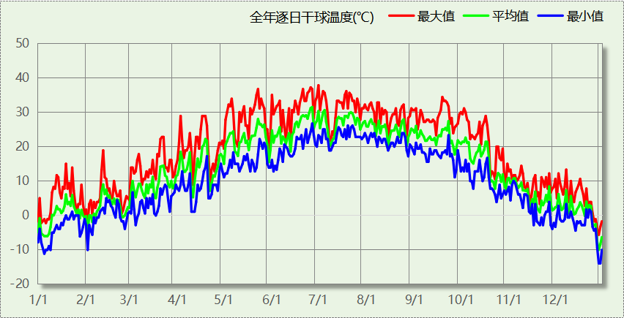

逐月辐照量表
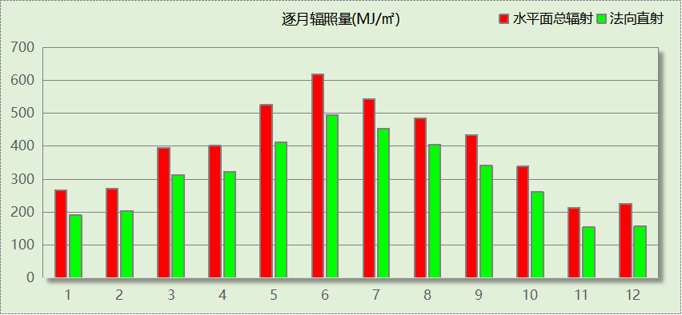

峰值工况
气象数据 | 时刻 | 干球温度(℃) | 湿球温度(℃) | 含湿量(g/kg) | 焓值(kj/kg)
最热 | 06月30日17时 | 37.8 | 23.9 | 13.9 | 73.7
最冷 | 12月28日07时 | -13.9 | -14.4 | 0.8 | -12.0

建筑大样
西南轴侧图
东北轴侧图
前视图
后视图

围护结构

工程材料

普通材料
材料名称 | 导热系数  λ | 蓄热系数  S | 密度  ρ | 比热容  Cp | 蒸汽渗透  系数u | 数据来源
材料名称 | W/(m.K) | W/(㎡.K) | kg/m³ | J/(kg.K) | g/(m.h.kPa) | 数据来源
水泥砂浆 | 0.930 | 11.370 | 1800.0 | 1050.0 | 0.0210
石灰砂浆 | 0.810 | 10.070 | 1600.0 | 1050.0 | 0.0443
钢筋混凝土 | 1.740 | 17.200 | 2500.0 | 920.0 | 0.0158
岩棉板(ρ=60-160) | 0.041 | 0.615 | 110.0 | 1220.0 | 0.4880
碎石、卵石混凝土(ρ=2300) | 1.510 | 15.360 | 2300.0 | 920.0 | 0.0173
挤塑聚苯乙烯泡沫塑料（带表皮） | 0.030 | 0.340 | 35.0 | 1380.0 | 0.0162
页岩陶粒混凝土(ρ=1300) | 0.630 | 8.160 | 1300.0 | 1050.0 | 0.0390
加气混凝土砌块（b07级） | 0.220 | 3.429 | 700.0 | 1050.0 | 0.1110
sbs改性沥青卷材防水 | 0.170 | 3.330 | 600.0 | 1470.0 | 0.0014
抗裂砂浆（网格布） | 0.930 | 11.306 | 1800.0 | 1050.0 | 0.0140
无机纤维喷涂（硬质） | 0.044 | 0.894 | 250.0 | 999.1 | 0.0000
聚氨酯硬泡沫塑料 | 0.027 | 0.230 | 30.0 | 1380.0 | 0.0234 | 安徽公共建筑节能设计标准 DB34 T753-2007
轻质混合种植土 | 0.470 | 6.436 | 1200.0 | 1010.0 | 0.0000 | 黑龙江居住建筑节能设计标准 DB23-T120－2001

其他材料
材料名称 | 厚度 | 热阻R | 太阳辐射吸收系数 | 备注
材料名称 | mm | (㎡K)/W | 太阳辐射吸收系数 | 备注
凹凸型排(蓄)水板(种植屋面) | 300.0 | 0.900 | － | 屋面热阻材料
一般草木、地被植物(种植屋面) | 300.0 | 0.190 | － | 屋面热阻材料

围护结构作法简要说明
1. 屋顶：
（1） 屋顶构造2 (K=0.275,D=3.011)：（由上到下）
一般草木、地被植物(种植屋面) 300mm＋轻质混合种植土 20mm＋凹凸型排(蓄)水板(种植屋面) 300mm＋sbs改性沥青卷材防水 5mm＋水泥砂浆 25mm＋挤塑聚苯乙烯泡沫塑料（带表皮） 70mm＋页岩陶粒混凝土(ρ=1300) 100mm＋水泥砂浆 20mm
（2） 屋顶构造1 (K=0.335,D=2.810)：（由上到下）
碎石、卵石混凝土(ρ=2300) 40mm＋sbs改性沥青卷材防水 3mm＋水泥砂浆 22mm＋聚氨酯硬泡沫塑料 70mm＋页岩陶粒混凝土(ρ=1300) 100mm＋水泥砂浆 15mm
（3） 屋顶构造一 (K=0.403,D=3.384)：（由上到下）
碎石、卵石混凝土(ρ=2300) 40mm＋sbs改性沥青卷材防水 3mm＋水泥砂浆 25mm＋挤塑聚苯乙烯泡沫塑料（带表皮） 70mm＋页岩陶粒混凝土(ρ=1300) 30mm＋钢筋混凝土 120mm＋水泥砂浆 20mm
2. 外墙（填充墙）：加气混凝土墙 (K=0.407,D=4.473)：（由外到内）
抗裂砂浆（网格布） 5mm＋岩棉板(ρ=60-160) 70mm＋加气混凝土砌块（b07级） 200mm＋水泥砂浆 20mm
3. 热桥柱：热桥柱构造一 (K=0.366,D=3.932)：（由外到内）
抗裂砂浆（网格布） 5mm＋岩棉板(ρ=60-160) 110mm＋钢筋混凝土 200mm＋水泥砂浆 20mm
4. 采暖与非采暖隔墙：控温与非控温隔墙构造一 (K=1.010,D=3.606)：
水泥砂浆 20mm＋加气混凝土砌块（b07级） 200mm＋水泥砂浆 20mm
5. 外窗：断桥铝合金隔热金属型材(Kf=3.0)(25%)(6+12Ar+6Low-E) (K=1.940)：
传热系数1.940W/㎡.K，窗太阳得热系数0.360
6. 天窗：断桥铝合金隔热金属型材(Kf=3.0)(25%)(6+9A+6双银Low-E) (K=2.170)：
传热系数2.170W/㎡.K，窗太阳得热系数0.310
7. 周边地面：周边地面构造一 (K=1.240,D=1.657)：
水泥砂浆 20mm＋挤塑聚苯乙烯泡沫塑料（带表皮） 20mm＋钢筋混凝土 120mm

体形系数

体形系数
外表面积(㎡) | 6775.83
建筑体积(m3) | 36323.67
体形系数 | 0.19

楼层信息表
楼层 | 层高(m) | 建筑面积(㎡) | 外表面积(㎡) | 计算体积(m3)
1 | 6.000 | 2941.33 | 1733.76 | 17647.98
2 | 4.500 | 1836.09 | 1849.68 | 9790.24
3 | 9.600 | 842.03 | 1879.02 | 11047.31
4 | 3.000 | 0.00 | 1313.37 | -2161.87
合计 | 23.10 | 5619.44 | 6775.83 | 36323.67

窗墙比

窗墙比
朝向 | 立面 | 窗面积(㎡) | 墙面积(㎡) | 窗墙比
北向 | 北-默认立面 | 439.42 | 1853.96 | 0.24
东向 | 东-默认立面 | 178.02 | 663.08 | 0.27
西向 | 西-默认立面 | 422.71 | 1102.59 | 0.38

外窗表
朝向 | 立面 | 编号 | 尺寸 | 楼层 | 数量 | 单个面积  （㎡） | 合计面积  （㎡） | 总面积  （㎡）
北向 | 北-默认立面 | C1233 | 1.20×3.30 | 1 | 8 | 3.96 | 31.68 | 439.42
北向 | 北-默认立面 | C1454 | 1.38×5.40 | 1 | 1 | 7.45 | 7.45 | 439.42
北向 | 北-默认立面 | C1654 | 1.60×5.40 | 1 | 4 | 8.64 | 34.56 | 439.42
北向 | 北-默认立面 | C2409 | 2.40×0.90 | 3 | 6 | 2.16 | 12.96 | 439.42
北向 | 北-默认立面 | C2412 | 2.40×1.20 | 1 | 5 | 2.88 | 14.40 | 439.42
北向 | 北-默认立面 | C2430 | 2.40×3.00 | 1~2 | 20 | 7.20 | 144.00 | 439.42
北向 | 北-默认立面 | C2654 | 2.58×5.40 | 1 | 1 | 13.93 | 13.93 | 439.42
北向 | 北-默认立面 | C3012 | 3.00×1.20 | 1 | 1 | 3.60 | 3.60 | 439.42
北向 | 北-默认立面 | C3154 | 3.06×5.40 | 1 | 1 | 16.52 | 16.52 | 439.42
北向 | 北-默认立面 | C3645 | 3.60×4.50 | 2 | 2 | 16.20 | 32.40 | 439.42
北向 | 北-默认立面 | C4254 | 4.20×5.40 | 1 | 2 | 22.68 | 45.36 | 439.42
北向 | 北-默认立面 | C5812 | 5.82×1.20 | 2 | 2 | 6.98 | 13.97 | 439.42
北向 | 北-默认立面 | C6212 | 6.18×1.20 | 2 | 2 | 7.42 | 14.83 | 439.42
北向 | 北-默认立面 | C6354 | 6.30×5.40 | 1 | 1 | 34.02 | 34.02 | 439.42
北向 | 北-默认立面 | C8212 | 8.22×1.20 | 2 | 2 | 9.86 | 19.73 | 439.42
东向 | 东-默认立面 | C2430 | 2.40×3.00 | 1~2 | 15 | 7.20 | 108.00 | 178.02
东向 | 东-默认立面 | C3012 | 3.00×1.20 | 1 | 1 | 3.60 | 3.60 | 178.02
东向 | 东-默认立面 | C3645 | 3.60×4.50 | 2 | 2 | 16.20 | 32.40 | 178.02
东向 | 东-默认立面 | C6354 | 6.30×5.40 | 1 | 1 | 34.02 | 34.02 | 178.02
西向 | 西-默认立面 | C0654 | 0.60×5.40 | 1 | 1 | 3.24 | 3.24 | 422.71
西向 | 西-默认立面 | C1233 | 1.20×3.30 | 1 | 11 | 3.96 | 43.56 | 422.71
西向 | 西-默认立面 | C1554 | 1.50×5.40 | 1 | 1 | 8.10 | 8.10 | 422.71
西向 | 西-默认立面 | C17021 | 17.04×2.10 | 2 | 1 | 35.78 | 35.78 | 422.71
西向 | 西-默认立面 | C1954 | 1.92×5.40 | 1 | 2 | 10.37 | 20.74 | 422.71
西向 | 西-默认立面 | C2409 | 2.40×0.90 | 3 | 4 | 2.16 | 8.64 | 422.71
西向 | 西-默认立面 | C2430 | 2.40×3.00 | 1~2 | 5 | 7.20 | 36.00 | 422.71
西向 | 西-默认立面 | C2454 | 2.40×5.40 | 1 | 2 | 12.96 | 25.92 | 422.71
西向 | 西-默认立面 | C3930 | 3.90×3.00 | 1 | 1 | 11.70 | 11.70 | 422.71
西向 | 西-默认立面 | C4354 | 4.32×5.40 | 1 | 1 | 23.33 | 23.33 | 422.71
西向 | 西-默认立面 | C4830 | 4.80×3.00 | 1 | 1 | 14.40 | 14.40 | 422.71
西向 | 西-默认立面 | C5254 | 5.20×5.40 | 1 | 1 | 28.08 | 28.08 | 422.71
西向 | 西-默认立面 | C8221 | 8.22×2.10 | 2 | 2 | 17.26 | 34.52 | 422.71
西向 | 西-默认立面 | C8621 | 8.58×2.10 | 2 | 2 | 18.02 | 36.04 | 422.71
西向 | 西-默认立面 | C8654 | 8.58×5.40 | 1 | 2 | 46.33 | 92.66 | 422.71

天窗

天窗屋顶比
房间 | 天窗编号 | 天窗面积（㎡） | 屋顶面积（㎡） | 面积比
2011 |  | 33.18 | 36.00 | 0.92
2012 |  | 33.18 | 36.00 | 0.92
3002 | TC8424,TC8424,TC8424,TC8424,TC8424,TC8424,TC8424,TC8424,TC8424, | 181.44 | 838.53 | 0.22
3006 | TC8424, | 20.16 | 40.77 | 0.49
3007 | TC8424,TC8424, | 40.32 | 74.79 | 0.54
整栋建筑 |  | 308.28 | 3100.85 | 0.10

天窗类型
序号 | 构造名称 | 构造编号 | 传热系数 | 综合太阳  得热系数 | 备注
1 | 断桥铝合金隔热金属型材(Kf=3.0)(25%)(6+9A+6双银Low-E) | 29 | 2.17 | 0.31
平均 |  |  | 2.17 | 0.31

屋顶

屋顶相关构造

屋顶构造2
材料名称  （由上到下） | 厚度δ | 导热系数λ | 蓄热系数S | 修正  系数 | 热阻R | 热惰性  指标
材料名称  （由上到下） | (mm) | W/(m.K) | W/(㎡.K) | α | (㎡K)/W | D=R*S
一般草木、地被植物(种植屋面) | 300 | － | － | － | 0.190 | －
轻质混合种植土 | 20 | 0.470 | 6.436 | 1.00 | 0.043 | 0.274
凹凸型排(蓄)水板(种植屋面) | 300 | － | － | － | 0.900 | －
sbs改性沥青卷材防水 | 5 | 0.170 | 3.330 | 1.00 | 0.029 | 0.098
水泥砂浆 | 25 | 0.930 | 11.370 | 1.00 | 0.027 | 0.306
挤塑聚苯乙烯泡沫塑料（带表皮） | 70 | 0.030 | 0.340 | 1.10 | 2.121 | 0.793
页岩陶粒混凝土(ρ=1300) | 100 | 0.630 | 8.160 | 1.00 | 0.159 | 1.295
水泥砂浆 | 20 | 0.930 | 11.370 | 1.00 | 0.022 | 0.245
各层之和∑ | 840 | － | － | － | 3.490 | 3.011
外表面太阳辐射吸收系数 | 0.50[默认]
传热系数K=1/(0.15+∑R) | 0.28

屋顶构造1
材料名称  （由上到下） | 厚度δ | 导热系数λ | 蓄热系数S | 修正  系数 | 热阻R | 热惰性  指标
材料名称  （由上到下） | (mm) | W/(m.K) | W/(㎡.K) | α | (㎡K)/W | D=R*S
碎石、卵石混凝土(ρ=2300) | 40 | 1.510 | 15.360 | 1.00 | 0.026 | 0.407
sbs改性沥青卷材防水 | 3 | 0.170 | 3.330 | 1.00 | 0.018 | 0.059
水泥砂浆 | 22 | 0.930 | 11.370 | 1.00 | 0.024 | 0.269
聚氨酯硬泡沫塑料 | 70 | 0.027 | 0.230 | 1.00 | 2.593 | 0.596
页岩陶粒混凝土(ρ=1300) | 100 | 0.630 | 8.160 | 1.00 | 0.159 | 1.295
水泥砂浆 | 15 | 0.930 | 11.370 | 1.00 | 0.016 | 0.183
各层之和∑ | 250 | － | － | － | 2.835 | 2.810
外表面太阳辐射吸收系数 | 0.50[默认]
传热系数K=1/(0.15+∑R) | 0.34

屋顶构造一
材料名称  （由上到下） | 厚度δ | 导热系数λ | 蓄热系数S | 修正  系数 | 热阻R | 热惰性  指标
材料名称  （由上到下） | (mm) | W/(m.K) | W/(㎡.K) | α | (㎡K)/W | D=R*S
碎石、卵石混凝土(ρ=2300) | 40 | 1.510 | 15.360 | 1.00 | 0.026 | 0.407
sbs改性沥青卷材防水 | 3 | 0.170 | 3.330 | 1.00 | 0.018 | 0.059
水泥砂浆 | 25 | 0.930 | 11.370 | 1.00 | 0.027 | 0.306
挤塑聚苯乙烯泡沫塑料（带表皮） | 70 | 0.030 | 0.340 | 1.10 | 2.121 | 0.793
页岩陶粒混凝土(ρ=1300) | 30 | 0.630 | 8.160 | 1.00 | 0.048 | 0.389
钢筋混凝土 | 120 | 1.740 | 17.200 | 1.00 | 0.069 | 1.186
水泥砂浆 | 20 | 0.930 | 11.370 | 1.00 | 0.022 | 0.245
各层之和∑ | 308 | － | － | － | 2.330 | 3.384
外表面太阳辐射吸收系数 | 0.50[默认]
传热系数K=1/(0.15+∑R) | 0.40

屋顶平均热工特性
构造名称 | 面积(㎡) | 面积所占比例 | 传热系数K  W / (㎡K) | 热惰性  指标D | 太阳辐射  吸收系数
屋顶构造2 | 1574.06 | 0.564 | 0.28 | 3.01 | 0.50
屋顶构造1 | 1048.42 | 0.375 | 0.34 | 2.81 | 0.50
屋顶构造一 | 170.09 | 0.061 | 0.40 | 3.38 | 0.50
合计 | 2792.57 | 1.000 | 0.31 | 2.96 | 0.50

外墙

外墙相关构造

加气混凝土墙
材料名称  （由外到内） | 厚度δ | 导热系数λ | 蓄热系数S | 修正  系数 | 热阻R | 热惰性  指标
材料名称  （由外到内） | (mm) | W/(m.K) | W/(㎡.K) | α | (㎡K)/W | D=R*S
抗裂砂浆（网格布） | 5 | 0.930 | 11.306 | 1.00 | 0.005 | 0.061
岩棉板(ρ=60-160) | 70 | 0.041 | 0.615 | 1.10 | 1.552 | 1.050
加气混凝土砌块（b07级） | 200 | 0.220 | 3.429 | 1.25 | 0.727 | 3.117
水泥砂浆 | 20 | 0.930 | 11.370 | 1.00 | 0.022 | 0.245
各层之和∑ | 295 | － | － | － | 2.306 | 4.473
外表面太阳辐射吸收系数 | 0.68[默认]
传热系数K=1/(0.15+∑R) | 0.41

热桥柱构造一
材料名称  （由外到内） | 厚度δ | 导热系数λ | 蓄热系数S | 修正  系数 | 热阻R | 热惰性  指标
材料名称  （由外到内） | (mm) | W/(m.K) | W/(㎡.K) | α | (㎡K)/W | D=R*S
抗裂砂浆（网格布） | 5 | 0.930 | 11.306 | 1.00 | 0.005 | 0.061
岩棉板(ρ=60-160) | 110 | 0.041 | 0.615 | 1.10 | 2.439 | 1.650
钢筋混凝土 | 200 | 1.740 | 17.200 | 1.00 | 0.115 | 1.977
水泥砂浆 | 20 | 0.930 | 11.370 | 1.00 | 0.022 | 0.245
各层之和∑ | 335 | － | － | － | 2.581 | 3.932
外表面太阳辐射吸收系数 | 0.68[默认]
传热系数K=1/(0.15+∑R) | 0.37

外墙平均热工特性
1. 南向
根据本标准建筑朝向划分规则，当前项目无南向外墙。
2. 北向
构造名称 | 构件  类型 | 面积(㎡) | 面积所占比例 | 传热系数K  W / (㎡K) | 热惰性  指标D | 太阳辐射  吸收系数
加气混凝土墙 | 主墙体 | 1207.97 | 0.894 | 0.41 | 4.47 | 0.68
热桥柱构造一 | 热桥柱 | 143.64 | 0.106 | 0.37 | 3.93 | 0.68
合计 |  | 1351.61 | 1.000 | 0.40 | 4.42 | 0.68
3. 东向
构造名称 | 构件  类型 | 面积(㎡) | 面积所占比例 | 传热系数K  W / (㎡K) | 热惰性  指标D | 太阳辐射  吸收系数
加气混凝土墙 | 主墙体 | 439.36 | 0.908 | 0.41 | 4.47 | 0.68
热桥柱构造一 | 热桥柱 | 44.67 | 0.092 | 0.37 | 3.93 | 0.68
合计 |  | 484.03 | 1.000 | 0.40 | 4.42 | 0.68
4. 西向
构造名称 | 构件  类型 | 面积(㎡) | 面积所占比例 | 传热系数K  W / (㎡K) | 热惰性  指标D | 太阳辐射  吸收系数
加气混凝土墙 | 主墙体 | 558.74 | 0.868 | 0.41 | 4.47 | 0.68
热桥柱构造一 | 热桥柱 | 84.83 | 0.132 | 0.37 | 3.93 | 0.68
合计 |  | 643.57 | 1.000 | 0.40 | 4.40 | 0.68
5. 总体
构造名称 | 构件  类型 | 面积(㎡) | 面积所占比例 | 传热系数K  W / (㎡K) | 热惰性  指标D | 太阳辐射  吸收系数
加气混凝土墙 | 主墙体 | 2206.08 | 0.890 | 0.41 | 4.47 | 0.68
热桥柱构造一 | 热桥柱 | 273.13 | 0.110 | 0.37 | 3.93 | 0.68
合计 |  | 2479.21 | 1.000 | 0.40 | 4.41 | 0.68

挑空楼板
本工程无此项围护结构

地下车库与供暖房间之间的楼板
本工程无此项围护结构

采暖与非采暖隔墙

控温与非控温隔墙构造一
材料名称 | 厚度δ | 导热系数λ | 蓄热系数S | 修正  系数 | 热阻R | 热惰性  指标
材料名称 | (mm) | W/(m.K) | W/(㎡.K) | α | (㎡K)/W | D=R*S
水泥砂浆 | 20 | 0.930 | 11.370 | 1.00 | 0.022 | 0.245
加气混凝土砌块（b07级） | 200 | 0.220 | 3.429 | 1.25 | 0.727 | 3.117
水泥砂浆 | 20 | 0.930 | 11.370 | 1.00 | 0.022 | 0.245
各层之和∑ | 240 | － | － | － | 0.770 | 3.606
传热系数K=1/(0.22+∑R) | 1.01

外窗热工

外窗构造
序号 | 构造名称 | 构造  编号 | 传热系数 | 窗太阳  得热系数 | 可见光透射比
1 | 断桥铝合金隔热金属型材(Kf=3.0)(25%)(6+12Ar+6Low-E) | 25 | 1.94 | 0.36 | 0.620
1 | 断桥铝合金隔热金属型材(Kf=3.0)(25%)(6+12Ar+6Low-E) | 窗编号
1 | 断桥铝合金隔热金属型材(Kf=3.0)(25%)(6+12Ar+6Low-E) | C2430，C3012，C3645，C6354，C0654，C1233，C1554，C17021，C1954，C2409，C2454，C3930，C4354，C4830，C5254，C8221，C8621，C8654，C1454，C1654，C2412，C2654，C3154，C4254，C5812，C6212，C8212

外遮阳类型
本工程无外遮阳

平均传热系数
1. 南向：
2. 北向：
北-默认立面
序号 | 门窗  编号 | 楼层 | 数量 | 单个面积  （㎡） | 总面积  （㎡） | 构造  编号 | 传热系数
1 | C1233 | 1 | 8 | 3.96 | 31.68 | 25 | 1.940
2 | C1454 | 1 | 1 | 7.45 | 7.45 | 25 | 1.940
3 | C1654 | 1 | 4 | 8.64 | 34.56 | 25 | 1.940
4 | C2409 | 3 | 6 | 2.16 | 12.96 | 25 | 1.940
5 | C2412 | 1 | 5 | 2.88 | 14.40 | 25 | 1.940
6 | C2430 | 1~2 | 20 | 7.20 | 144.00 | 25 | 1.940
7 | C2654 | 1 | 1 | 13.93 | 13.93 | 25 | 1.940
8 | C3012 | 1 | 1 | 3.60 | 3.60 | 25 | 1.940
9 | C3154 | 1 | 1 | 16.52 | 16.52 | 25 | 1.940
10 | C3645 | 2 | 2 | 16.20 | 32.40 | 25 | 1.940
11 | C4254 | 1 | 2 | 22.68 | 45.36 | 25 | 1.940
12 | C5812 | 2 | 2 | 6.98 | 13.97 | 25 | 1.940
13 | C6212 | 2 | 2 | 7.42 | 14.83 | 25 | 1.940
14 | C6354 | 1 | 1 | 34.02 | 34.02 | 25 | 1.940
15 | C8212 | 2 | 2 | 9.86 | 19.73 | 25 | 1.940
立面总面积(㎡) |  |  | 439.42 | 立面平均传热系数 |  |  | 1.940
3. 东向：
东-默认立面
序号 | 门窗  编号 | 楼层 | 数量 | 单个面积  （㎡） | 总面积  （㎡） | 构造  编号 | 传热系数
1 | C2430 | 1~2 | 15 | 7.20 | 108.00 | 25 | 1.940
2 | C3012 | 1 | 1 | 3.60 | 3.60 | 25 | 1.940
3 | C3645 | 2 | 2 | 16.20 | 32.40 | 25 | 1.940
4 | C6354 | 1 | 1 | 34.02 | 34.02 | 25 | 1.940
立面总面积(㎡) |  |  | 178.02 | 立面平均传热系数 |  |  | 1.940

4. 西向：
西-默认立面
序号 | 门窗  编号 | 楼层 | 数量 | 单个面积  （㎡） | 总面积  （㎡） | 构造  编号 | 传热系数
1 | C0654 | 1 | 1 | 3.24 | 3.24 | 25 | 1.940
2 | C1233 | 1 | 11 | 3.96 | 43.56 | 25 | 1.940
3 | C1554 | 1 | 1 | 8.10 | 8.10 | 25 | 1.940
4 | C17021 | 2 | 1 | 35.78 | 35.78 | 25 | 1.940
5 | C1954 | 1 | 2 | 10.37 | 20.74 | 25 | 1.940
6 | C2409 | 3 | 4 | 2.16 | 8.64 | 25 | 1.940
7 | C2430 | 1~2 | 5 | 7.20 | 36.00 | 25 | 1.940
8 | C2454 | 1 | 2 | 12.96 | 25.92 | 25 | 1.940
9 | C3930 | 1 | 1 | 11.70 | 11.70 | 25 | 1.940
10 | C4354 | 1 | 1 | 23.33 | 23.33 | 25 | 1.940
11 | C4830 | 1 | 1 | 14.40 | 14.40 | 25 | 1.940
12 | C5254 | 1 | 1 | 28.08 | 28.08 | 25 | 1.940
13 | C8221 | 2 | 2 | 17.26 | 34.52 | 25 | 1.940
14 | C8621 | 2 | 2 | 18.02 | 36.04 | 25 | 1.940
15 | C8654 | 1 | 2 | 46.33 | 92.66 | 25 | 1.940
立面总面积(㎡) |  |  | 422.71 | 立面平均传热系数 |  |  | 1.940

综合太阳得热系数
1. 南向：
2. 北向：
北-默认立面
序号 | 门窗  编号 | 楼层 | 数量 | 单个面积（㎡） | 总面积（㎡） | 构造  编号 | 窗太阳  得热系数 | 综合太阳  得热系数
1 | C1233 | 1 | 8 | 3.96 | 31.68 | 25 | 0.360 | 0.360
2 | C1454 | 1 | 1 | 7.45 | 7.45 | 25 | 0.360 | 0.360
3 | C1654 | 1 | 4 | 8.64 | 34.56 | 25 | 0.360 | 0.360
4 | C2409 | 3 | 6 | 2.16 | 12.96 | 25 | 0.360 | 0.360
5 | C2412 | 1 | 5 | 2.88 | 14.40 | 25 | 0.360 | 0.360
6 | C2430 | 1~2 | 20 | 7.20 | 144.00 | 25 | 0.360 | 0.360
7 | C2654 | 1 | 1 | 13.93 | 13.93 | 25 | 0.360 | 0.360
8 | C3012 | 1 | 1 | 3.60 | 3.60 | 25 | 0.360 | 0.360
9 | C3154 | 1 | 1 | 16.52 | 16.52 | 25 | 0.360 | 0.360
10 | C3645 | 2 | 2 | 16.20 | 32.40 | 25 | 0.360 | 0.360
11 | C4254 | 1 | 2 | 22.68 | 45.36 | 25 | 0.360 | 0.360
12 | C5812 | 2 | 2 | 6.98 | 13.97 | 25 | 0.360 | 0.360
13 | C6212 | 2 | 2 | 7.42 | 14.83 | 25 | 0.360 | 0.360
14 | C6354 | 1 | 1 | 34.02 | 34.02 | 25 | 0.360 | 0.360
15 | C8212 | 2 | 2 | 9.86 | 19.73 | 25 | 0.360 | 0.360
立面总面积(㎡) |  |  |  |  | 439.42 | 立面平均综合太阳得热系数 |  | 0.360
3. 东向：
东-默认立面
序号 | 门窗  编号 | 楼层 | 数量 | 单个面积（㎡） | 总面积（㎡） | 构造  编号 | 窗太阳  得热系数 | 综合太阳  得热系数
1 | C2430 | 1~2 | 15 | 7.20 | 108.00 | 25 | 0.360 | 0.360
2 | C3012 | 1 | 1 | 3.60 | 3.60 | 25 | 0.360 | 0.360
3 | C3645 | 2 | 2 | 16.20 | 32.40 | 25 | 0.360 | 0.360
4 | C6354 | 1 | 1 | 34.02 | 34.02 | 25 | 0.360 | 0.360
立面总面积(㎡) |  |  |  |  | 178.02 | 立面平均综合太阳得热系数 |  | 0.360

4. 西向：
西-默认立面
序号 | 门窗  编号 | 楼层 | 数量 | 单个面积（㎡） | 总面积（㎡） | 构造  编号 | 窗太阳  得热系数 | 综合太阳  得热系数
1 | C0654 | 1 | 1 | 3.24 | 3.24 | 25 | 0.360 | 0.360
2 | C1233 | 1 | 11 | 3.96 | 43.56 | 25 | 0.360 | 0.360
3 | C1554 | 1 | 1 | 8.10 | 8.10 | 25 | 0.360 | 0.360
4 | C17021 | 2 | 1 | 35.78 | 35.78 | 25 | 0.360 | 0.360
5 | C1954 | 1 | 2 | 10.37 | 20.74 | 25 | 0.360 | 0.360
6 | C2409 | 3 | 4 | 2.16 | 8.64 | 25 | 0.360 | 0.360
7 | C2430 | 1~2 | 5 | 7.20 | 36.00 | 25 | 0.360 | 0.360
8 | C2454 | 1 | 2 | 12.96 | 25.92 | 25 | 0.360 | 0.360
9 | C3930 | 1 | 1 | 11.70 | 11.70 | 25 | 0.360 | 0.360
10 | C4354 | 1 | 1 | 23.33 | 23.33 | 25 | 0.360 | 0.360
11 | C4830 | 1 | 1 | 14.40 | 14.40 | 25 | 0.360 | 0.360
12 | C5254 | 1 | 1 | 28.08 | 28.08 | 25 | 0.360 | 0.360
13 | C8221 | 2 | 2 | 17.26 | 34.52 | 25 | 0.360 | 0.360
14 | C8621 | 2 | 2 | 18.02 | 36.04 | 25 | 0.360 | 0.360
15 | C8654 | 1 | 2 | 46.33 | 92.66 | 25 | 0.360 | 0.360
立面总面积(㎡) |  |  |  |  | 422.71 | 立面平均综合太阳得热系数 |  | 0.360

总体热工性能
朝向 | 立面 | 面积 | 传热系数 | 综合太阳得热系数 | 窗墙比
北向 | 北-默认立面 | 439.42 | 1.94 | 0.36 | 0.24
东向 | 东-默认立面 | 178.02 | 1.94 | 0.36 | 0.27
西向 | 西-默认立面 | 422.71 | 1.94 | 0.36 | 0.38
综合平均 |  | 1040.15 | 1.94 | 0.36 | 0.29
注：本表所统计的外窗包含凸窗。

周边地面

周边地面构造一
材料名称 | 厚度δ | 导热系数λ | 蓄热系数S | 修正  系数 | 热阻R | 热惰性  指标
材料名称 | (mm) | W/(m.K) | W/(㎡.K) | α | (㎡K)/W | D=R*S
水泥砂浆 | 20 | 0.930 | 11.370 | 1.00 | 0.022 | 0.245
挤塑聚苯乙烯泡沫塑料（带表皮） | 20 | 0.030 | 0.340 | 1.10 | 0.606 | 0.227
钢筋混凝土 | 120 | 1.740 | 17.200 | 1.00 | 0.069 | 1.186
各层之和∑ | 160 | － | － | － | 0.697 | 1.657
保温材料层R | 0.61
备注：用灰色显示的材料是非保温材料。

采暖地下室外墙
本工程无此项围护结构

变形缝
本工程无此项围护结构

可开启窗扇

围护结构概况

 |  |  | 设计建筑
屋顶传热系数K  和热情性指标 D |  |  | 0.31  2.96
外墙传热系数K  和热情性指标 D |  |  | 0.40  4.41
挑空(或架空)楼板传热系数K  和热惰性指标 D |  |  | －  －
天窗传热系数K  和太阳得热系数 SHGC |  |  | 2.17  0.31
外窗（包括透明幕墙） | 朝向 | 立面 | 窗墙比 | 传热  系数 | 太阳得热系数
外窗（包括透明幕墙） | 北向 | 北-默认立面 | 0.24 | 1.94 | 0.36
外窗（包括透明幕墙） | 东向 | 东-默认立面 | 0.27 | 1.94 | 0.36
外窗（包括透明幕墙） | 西向 | 西-默认立面 | 0.38 | 1.94 | 0.36

房间类型

房间参数表
房间类型 | 空调  温度℃ | 供暖  温度℃ | 新风量 | 渗透风  换气次数 | 人员密度 | 照明功率 | 插座设备  功率
会议室 | 26 | 20 | 30(m³/h.人) | 0(次/h) | 8(㎡/人) | 9(W/㎡) | 15(W/㎡)
出站大厅 | 26 | 20 | 30(m³/h.人) | 0(次/h) | 8(㎡/人) | 9(W/㎡) | 15(W/㎡)
办公室 | 26 | 20 | 30(m³/h.人) | 0(次/h) | 8(㎡/人) | 9(W/㎡) | 15(W/㎡)
卫生间 | 28 | 18 | 20(m³/h.人) | 0(次/h) | 20(㎡/人) | 4(W/㎡) | 15(W/㎡)
库房 | － | － | 0(m³/h.人) | 0(次/h) | 0(人) | 2(W/㎡) | 0(W/㎡)
扶梯 | 26 | 20 | 30(m³/h.人) | 0(次/h) | 8(㎡/人) | 9(W/㎡) | 15(W/㎡)
楼梯间 | － | － | 0(m³/h.人) | 0(次/h) | 0(人) | 2(W/㎡) | 5(W/㎡)
空房间 | － | － | 0(m³/h.人) | 0(次/h) | 0(人) | 0(W/㎡) | 0(W/㎡)
设备间 | － | － | 0(m³/h.人) | 0(次/h) | 0(人) | 3.5(W/㎡) | 15(W/㎡)
走廊 | 26 | 16 | 20(m³/h.人) | 0(次/h) | 50(㎡/人) | 3(W/㎡) | 15(W/㎡)
进站大厅 | 26 | 20 | 30(m³/h.人) | 0(次/h) | 8(㎡/人) | 9(W/㎡) | 15(W/㎡)
连接通道 | 26 | 20 | 30(m³/h.人) | 0(次/h) | 8(㎡/人) | 9(W/㎡) | 15(W/㎡)

作息时间表
详见附录

系统类型

系统分区
系统编号 | 系统类型 | 面积(㎡) | 包含的房间
自动 | 中央空调-双管制风机盘管 | 4535.05 | 所有房间

热回收参数
系统编号 | 热回收 | 供冷 |  | 供暖
系统编号 | 热回收 | 回收效率(%) | 启动温(焓)差 | 回收效率(%) | 启动温(焓)差
自动 | 显热回收 | 100 | 5℃ | 100 | 5(℃)

制冷系统

默认冷源

供应的系统
系统编号 | 自动

冷水机组
名称 | 类型 | 额定耗电量  (kW) | 额定制冷量  (kW) | 额定性能系数  (COP) | 台数
机组1 | 水冷-螺杆式冷水机组 | 100 | 500 | 5.00 | 1

水泵系统
机组名称 | 类型 | 调节 | 流量  (m3/h) | 扬程  (m) | 设计工作效率(%) | 输入功率  (kW) | 冷却塔耗电比(kWh/m3) | 台数
机组1 | 冷冻水泵 | 单速 | 103 | 30 | 80 | 12.1 | － | 1
机组1 | 冷却水泵 | 单速 | 124 | 30 | 80 | 14.6 | 0.03 | 1

运行工况
负载率  (%) | 机组制冷量  (kW) | 机组功率  (kW) | 性能系数  (COP) | 冷却水泵功率  (kW) | 冷冻水泵功率  (kW) | 冷却塔功率  (kW)
20 | 100 | 25 | 4.00 | 9.8 | 11.7 | 3
40 | 200 | 48 | 4.17 | 9.8 | 11.7 | 3
60 | 300 | 68 | 4.41 | 9.8 | 11.7 | 3
80 | 400 | 80 | 5.00 | 9.8 | 11.7 | 3
100 | 500 | 100 | 5.00 | 9.8 | 11.7 | 3

制冷能耗
负荷区间  (%) | 区间负荷  (kWh) | 运行时长(h) | 制冷机组  (kWh) | 平均性能系数(COP) | 冷却水泵  (kWh) | 冷冻水泵  (kWh) | 冷却塔  (kWh)
0~20 | 3492 | 90 | 873 | 4.00 | 882 | 1053 | 270
20~40 | 24156 | 157 | 5894 | 4.10 | 1539 | 1837 | 471
40~60 | 70787 | 281 | 16457 | 4.30 | 2754 | 3288 | 843
60~80 | 100696 | 289 | 21407 | 4.70 | 2832 | 3381 | 867
80~100 | 23794 | 55 | 4759 | 5.00 | 539 | 644 | 165
>100 | 507 | 1 | 100 | － | 10 | 12 | 10
合计 | 223432 | 873 | 49490 |  | 8555 | 10214 | 2626

供暖系统

默认热源

供应的系统
系统编号 | 自动

热水锅炉
燃料类型 | 容量  (MW) | 台数 | 累计热负荷  (kWh) | 锅炉  热效率 | 外网热  输送效率 | 标准煤消耗(kgce) | 折合电耗  (kWh)
烟煤II | 1.00 | 1 | 76761 | 0.78 | 0.92 | 13141.18 | 36503
标准煤热值：8.14kWh/kgce；标准煤折电系数：0.36

热水循环泵
类型 | 调节 | 流量(m3/h) | 扬程(m) | 设计工作效率(%) | 输入功率(kW) | 台数
供暖水泵 | 单速 | 52 | 30 | 80 | 6.1 | 1

热水循环水泵能耗
负荷  率  (%) | 锅炉  负荷  (kW) | 供暖水  泵功率  (kW) | 热水输送  能效比  EHR | 区间  负荷  (kWh) | 区间  时长  (h) | 供暖水  泵电耗  (kWh)
20 | 200 | 11.7 | 0.0585 | 52543 | 1041 | 12180
40 | 400 | 11.7 | 0.0293 | 21046 | 80 | 936
60 | 600 | 11.7 | 0.0195 | 3172 | 7 | 82
80 | 800 | 11.7 | 0.0146 | 0 | 0 | 0
100 | 1000 | 11.7 | 0.0117 | 0 | 0 | 0
综合 |  |  |  | 76761 | 1128 | 13198

空调风机

独立新排风
系统编号 | 新风量  (m³/h) | 单位风量耗功率  W/(m³/h) | 风机功率(W) | 运行时长(h) | 新风电耗(kWh)
自动 | 15593 | 0.24 | 3742 | 6935 | 25952
合计 |  |  |  |  | 25952

系统编号 | 排风量  (m³/h) | 排风比 | 单位风量耗功率W/(m³/h) | 风机功率(W) | 运行时长(h) | 排风电耗  (kWh)
自动 | 15593 | 1 | 0.24 | 3742 | 6935 | 25952
合计 |  |  |  |  |  | 25952

风机盘管
系统编号 | 总功率(W) | 同时使用系数 | 运行时长(h) | 风机盘管电耗(kWh)
自动 | 400 | 1 | 1998 | 799
合计 |  |  |  | 799

照明
房间类型 | 单位面积电耗  (kWh/㎡) | 房间数量 | 房间合计面积  (㎡) | 合计电耗  (kWh)
交通-会议室 | 15.12 | 4 | 594 | 8981
交通-出站大厅 | 15.12 | 1 | 62 | 939
交通-办公室 | 15.12 | 10 | 514 | 7772
交通-卫生间 | 6.72 | 4 | 265 | 1778
交通-库房 | 17.52 | 7 | 393 | 6887
交通-楼梯间 | 17.52 | 11 | 202 | 3538
交通-空房间 | 0.00 | 2 | 79 | 0
交通-设备间 | 30.66 | 1 | 108 | 3311
交通-走廊 | 7.09 | 4 | 418 | 2962
交通-进站大厅 | 15.12 | 3 | 2801 | 42347
交通-连接通道 | 15.12 | 2 | 72 | 1089
总计 |  |  |  | 79605

插座设备
房间类型 | 单位面积电耗  (kWh/㎡) | 房间数量 | 房间合计面积  (㎡) | 合计电耗  (kWh)
交通-会议室 | 35.25 | 4 | 594 | 20939
交通-出站大厅 | 35.25 | 1 | 62 | 2189
交通-办公室 | 35.25 | 10 | 514 | 18119
交通-卫生间 | 35.25 | 4 | 265 | 9329
交通-库房 | 0.00 | 7 | 393 | 0
交通-楼梯间 | 43.80 | 11 | 202 | 8846
交通-空房间 | 0.00 | 2 | 79 | 0
交通-设备间 | 131.40 | 1 | 108 | 14191
交通-走廊 | 33.19 | 4 | 418 | 13870
交通-进站大厅 | 35.25 | 3 | 2801 | 98725
交通-连接通道 | 35.25 | 2 | 72 | 2538
总计 |  |  |  | 188747

排风机
额定功率  (kW) | 台数 | 使用系数 | 运行时间  (h/天) | 年运行天数 | 全年电耗  (kWh)
5 | 3 | 0.8 | 18 | 365 | 78840
总计 |  |  |  |  | 78840
注：此类风机指非空调区域排风机

生活热水

热水需求
分区 | 用水定额  (L/人·d) | 热水温差(℃) | 用水人数 | 年使用天数 | 所需热量  (kWh/a)
办公 | 10 | 45 | 10 | 365 | 1878
乘客 | 0.5 | 45 | 100 | 365 | 939
总计 |  |  |  |  | 2817

太阳能集热
太阳能板  分组名称 | 集热器面积(㎡) | 日均辐照量(kj/(㎡·d) | 年利用  天数 | 年均集  热效率(%) | 热量  损失率(%) | 太阳能供热(kWh/a)
1 | 0 | 16340 | 365 | 40 | 25 | 0
总计 |  |  |  |  |  | 0

热水设备
热水设备 | 供热比例 | 供热量(kWh/a) | 能源 | 效率(%) | 耗电量(kWh/a)
电加热 | 1 | 2817 | 电 | 90 | 3129.74
备注

电梯

直梯
名称 | 特定能量消耗(mWh/kgm) | 额定载重量(kg) | 速度(m/s) | 待机功率(W) | 运行时长(h/天) | 年运行天数 | 数量 | 全年电耗  (kWh)
直梯1 | 1.26 | 1350 | 1.75 | 200 | 12 | 365 | 2 | 95627
总计 |  |  |  |  |  |  |  | 95627

扶梯
名称 | 特定能量消耗(mWh/kgm) | 额定载重量(kg) | 速度(m/s) | 待机功率(W) | 运行时长(h/天) | 年运行天数 | 数量 | 全年电耗  (kWh)
自动扶梯1 | 1.26 | 1350 | 1.75 | 200 | 12 | 365 | 2 | 95627
总计 |  |  |  |  |  |  |  | 95627

光伏发电
月 | 发电量(kWh)
1 | 193200
2 | 218700
3 | 304700
4 | 336400
5 | 371500
6 | 328300
7 | 368600
8 | 433000
9 | 244700
10 | 233300
11 | 179300
12 | 144000
总计 | 3355700

计算结果

负荷分项统计
分类 | 围护传热 | 室内得热 | 窗日射 | 不利  新风/渗透 | 有利  新风/渗透 | 热回收 | 合计
供暖(kWh/㎡) | -34.09 | 16.82 | 5.25 | -21.23 | — | 19.58 | -13.66
供冷(kWh/㎡) | 7.29 | 16.97 | 5.14 | 12.04 | -0.29 | -1.39 | 39.76
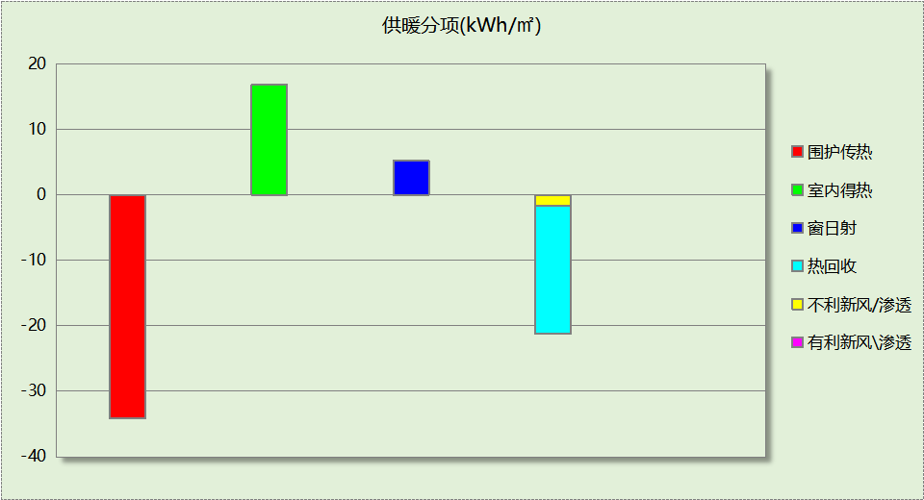
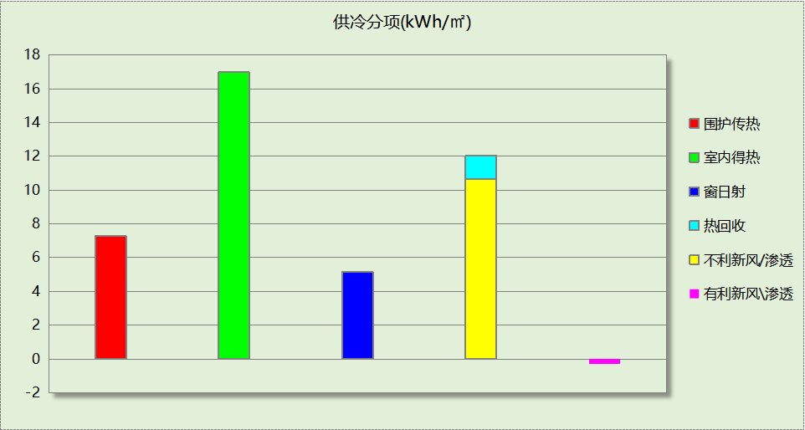

逐月负荷表
月份 | 供暖(kWh) | 供冷(kWh) | 热负荷  峰值(kW) | 热负荷  峰值时刻 | 冷负荷  峰值(kW) | 冷负荷  峰值时刻
1月 | 26493 | 0 | 536.063 | 1月2日8时 | 0.000 | --
2月 | 16435 | 0 | 417.706 | 2月4日8时 | 0.000 | --
3月 | 5572 | 0 | 265.706 | 3月18日8时 | 0.000 | --
4月 | 691 | 460 | 132.734 | 4月1日8时 | 149.365 | 4月18日16时
5月 | 0 | 14626 | 0.000 | -- | 270.866 | 5月24日16时
6月 | 0 | 34118 | 0.000 | -- | 400.027 | 6月24日11时
7月 | 0 | 83926 | 0.000 | -- | 507.221 | 7月15日11时
8月 | 0 | 72715 | 0.000 | -- | 451.240 | 8月5日14时
9月 | 0 | 16139 | 0.000 | -- | 328.149 | 9月2日9时
10月 | 122 | 1449 | 48.209 | 10月28日8时 | 154.062 | 10月18日10时
11月 | 7181 | 0 | 294.327 | 11月25日8时 | 0.000 | --
12月 | 20268 | 0 | 500.888 | 12月30日8时 | 0.000 | --
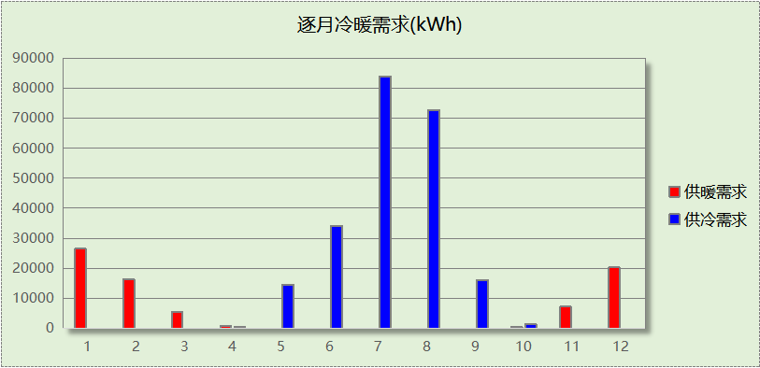
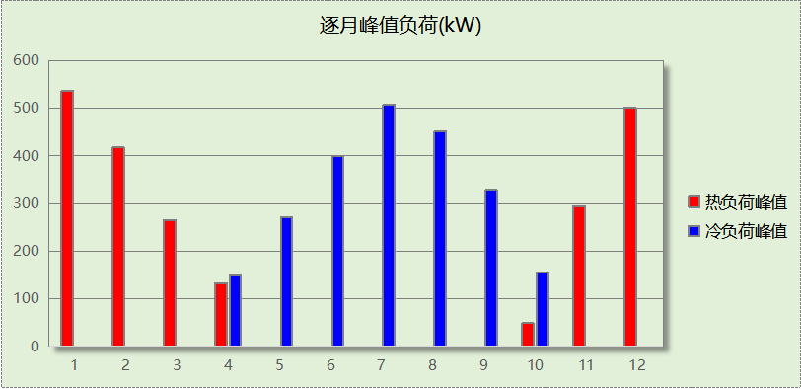

逐月电耗
注:供冷供暖为冷热源及输配水泵电耗，热水为扣减太阳能后电耗，所有数据单位kWh/㎡。
月 | 供冷 | 供暖 | 空调风机 | 照明 | 插座设备 | 排风机 | 电梯 | 热水
1 | 0.00 | 2.79 | 0.80 | 1.24 | 2.94 | 14.03 | 34.03 | 0.56
2 | 0.00 | 1.83 | 0.72 | 0.98 | 2.32 | 14.03 | 34.03 | 0.56
3 | 0.00 | 0.79 | 0.80 | 1.19 | 2.83 | 14.03 | 34.03 | 0.56
4 | 0.06 | 0.34 | 0.77 | 1.19 | 2.81 | 14.03 | 34.03 | 0.56
5 | 1.12 | 0.00 | 0.79 | 1.24 | 2.94 | 14.03 | 34.03 | 0.56
6 | 2.04 | 0.00 | 0.77 | 1.09 | 2.58 | 14.03 | 34.03 | 0.56
7 | 4.32 | 0.00 | 0.80 | 1.29 | 3.06 | 14.03 | 34.03 | 0.56
8 | 3.90 | 0.00 | 0.80 | 1.24 | 2.94 | 14.03 | 34.03 | 0.56
9 | 1.03 | 0.00 | 0.76 | 1.14 | 2.70 | 14.03 | 34.03 | 0.56
10 | 0.15 | 0.02 | 0.79 | 1.15 | 2.71 | 14.03 | 34.03 | 0.56
11 | 0.00 | 0.88 | 0.77 | 1.19 | 2.81 | 14.03 | 34.03 | 0.56
12 | 0.00 | 2.19 | 0.80 | 1.24 | 2.94 | 14.03 | 34.03 | 0.56
合计 | 12.61 | 8.84 | 9.38 | 14.17 | 33.59 | 14.03 | 34.03 | 0.56

全年能耗
能耗分类 | 能耗子类 | 设计建筑  (kWh/㎡) | 备注
建筑负荷 | 耗冷量 | 39.76
建筑负荷 | 耗热量 | 13.66
建筑负荷 | 冷热合计 | 53.42
热回收 | 供冷 | 1.39
热回收 | 供暖 | 19.58
热回收 | 冷热合计 | 20.97
供冷电耗  (Ec) | 中央冷源 | 8.81
供冷电耗  (Ec) | 冷却水泵 | 1.52
供冷电耗  (Ec) | 冷冻水泵 | 1.82
供冷电耗  (Ec) | 冷却塔 | 0.47
供冷电耗  (Ec) | 多联机/单元式空调 | 0.00
供冷电耗  (Ec) | 供冷合计 | 12.61
供暖电耗  (Eh) | 中央热源 | 6.50
供暖电耗  (Eh) | 供暖水泵 | 2.35
供暖电耗  (Eh) | 热源侧水泵 | 0.00
供暖电耗  (Eh) | 多联机/单元式热泵/壁挂炉 | 0.00
供暖电耗  (Eh) | 供暖合计 | 8.84
空调风机电耗  (Ef) | 新排风 | 9.24
空调风机电耗  (Ef) | 风机盘管 | 0.14
空调风机电耗  (Ef) | 全空气系统 | 0.00
空调风机电耗  (Ef) | 风机合计 | 9.38
照明电耗(El) |  | 14.17
插座设备电耗(Ej) |  | 33.59
其他电耗(Eo) | 电梯 | 34.03
其他电耗(Eo) | 独立排风机 | 14.03
其他电耗(Eo) | 生活热水 | 0.56 | 扣减了太阳能热水
其他电耗(Eo) | 炊事 | 0.00
其他电耗(Eo) | 其他设备 | 0.00
其他电耗(Eo) | 其他合计 | 48.62
可再生发电  (Er) | 光伏发电(Ep) | 597.16
可再生发电  (Er) | 风力发电(Ew) | 0.00
可再生发电  (Er) | 合计 | 597.16
建筑总能耗(E1)：电耗(kWh/㎡) |  | 0.00 | E1=Ec+Eh+Ef+El +Ej +Eo-Er

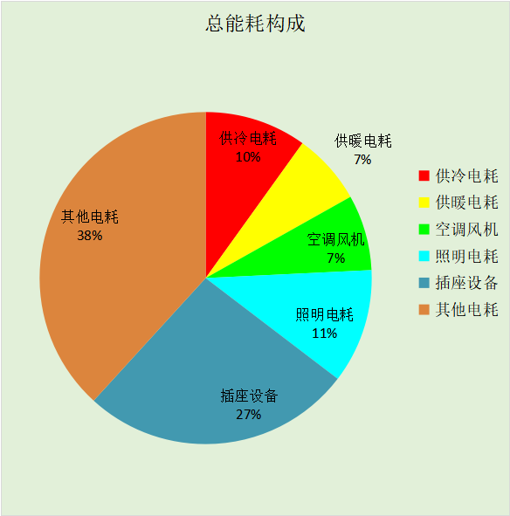

附录

工作日/节假日人员逐时在室率(%)

房间类型 | 1 | 2 | 3 | 4 | 5 | 6 | 7 | 8 | 9 | 10 | 11 | 12 | 13 | 14 | 15 | 16 | 17 | 18 | 19 | 20 | 21 | 22 | 23 | 24
交通-会议室 | 0 | 0 | 0 | 0 | 0 | 0 | 10 | 50 | 100 | 100 | 100 | 30 | 100 | 100 | 100 | 100 | 50 | 20 | 10 | 0 | 0 | 0 | 0 | 0
交通-会议室 | 0 | 0 | 0 | 0 | 0 | 0 | 0 | 20 | 45 | 0 | 0 | 0 | 0 | 0 | 0 | 0 | 0 | 0 | 0 | 0 | 0 | 0 | 0 | 0
交通-出站大厅 | 0 | 0 | 0 | 0 | 0 | 0 | 10 | 50 | 100 | 100 | 100 | 30 | 100 | 100 | 100 | 100 | 50 | 20 | 10 | 0 | 0 | 0 | 0 | 0
交通-出站大厅 | 0 | 0 | 0 | 0 | 0 | 0 | 0 | 20 | 45 | 0 | 0 | 0 | 0 | 0 | 0 | 0 | 0 | 0 | 0 | 0 | 0 | 0 | 0 | 0
交通-办公室 | 0 | 0 | 0 | 0 | 0 | 0 | 10 | 50 | 100 | 100 | 100 | 30 | 100 | 100 | 100 | 100 | 50 | 20 | 10 | 0 | 0 | 0 | 0 | 0
交通-办公室 | 0 | 0 | 0 | 0 | 0 | 0 | 0 | 20 | 45 | 0 | 0 | 0 | 0 | 0 | 0 | 0 | 0 | 0 | 0 | 0 | 0 | 0 | 0 | 0
交通-卫生间 | 0 | 0 | 0 | 0 | 0 | 0 | 10 | 50 | 100 | 100 | 100 | 30 | 100 | 100 | 100 | 100 | 50 | 20 | 10 | 0 | 0 | 0 | 0 | 0
交通-卫生间 | 0 | 0 | 0 | 0 | 0 | 0 | 0 | 20 | 45 | 0 | 0 | 0 | 0 | 0 | 0 | 0 | 0 | 0 | 0 | 0 | 0 | 0 | 0 | 0
交通-库房 | 0 | 0 | 0 | 0 | 0 | 0 | 0 | 0 | 0 | 0 | 0 | 0 | 0 | 0 | 0 | 0 | 0 | 0 | 0 | 0 | 0 | 0 | 0 | 0
交通-库房 | 0 | 0 | 0 | 0 | 0 | 0 | 0 | 0 | 0 | 0 | 0 | 0 | 0 | 0 | 0 | 0 | 0 | 0 | 0 | 0 | 0 | 0 | 0 | 0
交通-扶梯 | 0 | 0 | 0 | 0 | 0 | 0 | 10 | 50 | 100 | 100 | 100 | 30 | 100 | 100 | 100 | 100 | 50 | 20 | 10 | 0 | 0 | 0 | 0 | 0
交通-扶梯 | 0 | 0 | 0 | 0 | 0 | 0 | 0 | 20 | 45 | 0 | 0 | 0 | 0 | 0 | 0 | 0 | 0 | 0 | 0 | 0 | 0 | 0 | 0 | 0
交通-楼梯间 | 0 | 0 | 0 | 0 | 0 | 0 | 0 | 0 | 0 | 0 | 0 | 0 | 0 | 0 | 0 | 0 | 0 | 0 | 0 | 0 | 0 | 0 | 0 | 0
交通-楼梯间 | 0 | 0 | 0 | 0 | 0 | 0 | 0 | 0 | 0 | 0 | 0 | 0 | 0 | 0 | 0 | 0 | 0 | 0 | 0 | 0 | 0 | 0 | 0 | 0
交通-空房间 | 0 | 0 | 0 | 0 | 0 | 0 | 0 | 0 | 0 | 0 | 0 | 0 | 0 | 0 | 0 | 0 | 0 | 0 | 0 | 0 | 0 | 0 | 0 | 0
交通-空房间 | 0 | 0 | 0 | 0 | 0 | 0 | 0 | 0 | 0 | 0 | 0 | 0 | 0 | 0 | 0 | 0 | 0 | 0 | 0 | 0 | 0 | 0 | 0 | 0
交通-设备间 | 0 | 0 | 0 | 0 | 0 | 0 | 0 | 0 | 0 | 0 | 0 | 0 | 0 | 0 | 0 | 0 | 0 | 0 | 0 | 0 | 0 | 0 | 0 | 0
交通-设备间 | 0 | 0 | 0 | 0 | 0 | 0 | 0 | 0 | 0 | 0 | 0 | 0 | 0 | 0 | 0 | 0 | 0 | 0 | 0 | 0 | 0 | 0 | 0 | 0
交通-走廊 | 0 | 0 | 0 | 0 | 0 | 0 | 10 | 50 | 95 | 95 | 95 | 80 | 80 | 95 | 95 | 95 | 95 | 30 | 30 | 0 | 0 | 0 | 0 | 0
交通-走廊 | 0 | 0 | 0 | 0 | 0 | 0 | 0 | 0 | 0 | 0 | 0 | 0 | 0 | 0 | 0 | 0 | 0 | 0 | 0 | 0 | 0 | 0 | 0 | 0
交通-进站大厅 | 0 | 0 | 0 | 0 | 0 | 0 | 10 | 50 | 100 | 100 | 100 | 30 | 100 | 100 | 100 | 100 | 50 | 20 | 10 | 0 | 0 | 0 | 0 | 0
交通-进站大厅 | 0 | 0 | 0 | 0 | 0 | 0 | 0 | 20 | 45 | 0 | 0 | 0 | 0 | 0 | 0 | 0 | 0 | 0 | 0 | 0 | 0 | 0 | 0 | 0
交通-连接通道 | 0 | 0 | 0 | 0 | 0 | 0 | 10 | 50 | 100 | 100 | 100 | 30 | 100 | 100 | 100 | 100 | 50 | 20 | 10 | 0 | 0 | 0 | 0 | 0
交通-连接通道 | 0 | 0 | 0 | 0 | 0 | 0 | 0 | 20 | 45 | 0 | 0 | 0 | 0 | 0 | 0 | 0 | 0 | 0 | 0 | 0 | 0 | 0 | 0 | 0

注：上行：工作日；下行：节假日

工作日/节假日照明开关时间表(%)

房间类型 | 1 | 2 | 3 | 4 | 5 | 6 | 7 | 8 | 9 | 10 | 11 | 12 | 13 | 14 | 15 | 16 | 17 | 18 | 19 | 20 | 21 | 22 | 23 | 24
交通-会议室 | 10 | 10 | 10 | 10 | 10 | 10 | 10 | 36 | 62 | 56 | 54 | 43 | 53 | 55 | 58 | 67 | 40 | 18 | 10 | 10 | 10 | 10 | 10 | 10
交通-会议室 | 0 | 0 | 0 | 0 | 0 | 0 | 0 | 0 | 0 | 0 | 0 | 0 | 0 | 0 | 0 | 0 | 0 | 0 | 0 | 0 | 0 | 0 | 0 | 0
交通-出站大厅 | 10 | 10 | 10 | 10 | 10 | 10 | 10 | 36 | 62 | 56 | 54 | 43 | 53 | 55 | 58 | 67 | 40 | 18 | 10 | 10 | 10 | 10 | 10 | 10
交通-出站大厅 | 0 | 0 | 0 | 0 | 0 | 0 | 0 | 0 | 0 | 0 | 0 | 0 | 0 | 0 | 0 | 0 | 0 | 0 | 0 | 0 | 0 | 0 | 0 | 0
交通-办公室 | 10 | 10 | 10 | 10 | 10 | 10 | 10 | 36 | 62 | 56 | 54 | 43 | 53 | 55 | 58 | 67 | 40 | 18 | 10 | 10 | 10 | 10 | 10 | 10
交通-办公室 | 0 | 0 | 0 | 0 | 0 | 0 | 0 | 0 | 0 | 0 | 0 | 0 | 0 | 0 | 0 | 0 | 0 | 0 | 0 | 0 | 0 | 0 | 0 | 0
交通-卫生间 | 10 | 10 | 10 | 10 | 10 | 10 | 10 | 36 | 62 | 56 | 54 | 43 | 53 | 55 | 58 | 67 | 40 | 18 | 10 | 10 | 10 | 10 | 10 | 10
交通-卫生间 | 0 | 0 | 0 | 0 | 0 | 0 | 0 | 0 | 0 | 0 | 0 | 0 | 0 | 0 | 0 | 0 | 0 | 0 | 0 | 0 | 0 | 0 | 0 | 0
交通-库房 | 100 | 100 | 100 | 100 | 100 | 100 | 100 | 100 | 100 | 100 | 100 | 100 | 100 | 100 | 100 | 100 | 100 | 100 | 100 | 100 | 100 | 100 | 100 | 100
交通-库房 | 100 | 100 | 100 | 100 | 100 | 100 | 100 | 100 | 100 | 100 | 100 | 100 | 100 | 100 | 100 | 100 | 100 | 100 | 100 | 100 | 100 | 100 | 100 | 100
交通-扶梯 | 10 | 10 | 10 | 10 | 10 | 10 | 10 | 36 | 62 | 56 | 54 | 43 | 53 | 55 | 58 | 67 | 40 | 18 | 10 | 10 | 10 | 10 | 10 | 10
交通-扶梯 | 0 | 0 | 0 | 0 | 0 | 0 | 0 | 0 | 0 | 0 | 0 | 0 | 0 | 0 | 0 | 0 | 0 | 0 | 0 | 0 | 0 | 0 | 0 | 0
交通-楼梯间 | 100 | 100 | 100 | 100 | 100 | 100 | 100 | 100 | 100 | 100 | 100 | 100 | 100 | 100 | 100 | 100 | 100 | 100 | 100 | 100 | 100 | 100 | 100 | 100
交通-楼梯间 | 100 | 100 | 100 | 100 | 100 | 100 | 100 | 100 | 100 | 100 | 100 | 100 | 100 | 100 | 100 | 100 | 100 | 100 | 100 | 100 | 100 | 100 | 100 | 100
交通-空房间 | 0 | 0 | 0 | 0 | 0 | 0 | 0 | 0 | 0 | 0 | 0 | 0 | 0 | 0 | 0 | 0 | 0 | 0 | 0 | 0 | 0 | 0 | 0 | 0
交通-空房间 | 0 | 0 | 0 | 0 | 0 | 0 | 0 | 0 | 0 | 0 | 0 | 0 | 0 | 0 | 0 | 0 | 0 | 0 | 0 | 0 | 0 | 0 | 0 | 0
交通-设备间 | 100 | 100 | 100 | 100 | 100 | 100 | 100 | 100 | 100 | 100 | 100 | 100 | 100 | 100 | 100 | 100 | 100 | 100 | 100 | 100 | 100 | 100 | 100 | 100
交通-设备间 | 100 | 100 | 100 | 100 | 100 | 100 | 100 | 100 | 100 | 100 | 100 | 100 | 100 | 100 | 100 | 100 | 100 | 100 | 100 | 100 | 100 | 100 | 100 | 100
交通-走廊 | 0 | 0 | 0 | 0 | 0 | 0 | 10 | 50 | 95 | 95 | 95 | 80 | 80 | 95 | 95 | 95 | 95 | 30 | 30 | 0 | 0 | 0 | 0 | 0
交通-走廊 | 0 | 0 | 0 | 0 | 0 | 0 | 0 | 0 | 0 | 0 | 0 | 0 | 0 | 0 | 0 | 0 | 0 | 0 | 0 | 0 | 0 | 0 | 0 | 0
交通-进站大厅 | 10 | 10 | 10 | 10 | 10 | 10 | 10 | 36 | 62 | 56 | 54 | 43 | 53 | 55 | 58 | 67 | 40 | 18 | 10 | 10 | 10 | 10 | 10 | 10
交通-进站大厅 | 0 | 0 | 0 | 0 | 0 | 0 | 0 | 0 | 0 | 0 | 0 | 0 | 0 | 0 | 0 | 0 | 0 | 0 | 0 | 0 | 0 | 0 | 0 | 0
交通-连接通道 | 10 | 10 | 10 | 10 | 10 | 10 | 10 | 36 | 62 | 56 | 54 | 43 | 53 | 55 | 58 | 67 | 40 | 18 | 10 | 10 | 10 | 10 | 10 | 10
交通-连接通道 | 0 | 0 | 0 | 0 | 0 | 0 | 0 | 0 | 0 | 0 | 0 | 0 | 0 | 0 | 0 | 0 | 0 | 0 | 0 | 0 | 0 | 0 | 0 | 0

注：上行：工作日；下行：节假日

工作日/节假日设备逐时使用率(%)

房间类型 | 1 | 2 | 3 | 4 | 5 | 6 | 7 | 8 | 9 | 10 | 11 | 12 | 13 | 14 | 15 | 16 | 17 | 18 | 19 | 20 | 21 | 22 | 23 | 24
交通-会议室 | 0 | 0 | 0 | 0 | 0 | 0 | 10 | 50 | 100 | 100 | 100 | 100 | 100 | 100 | 100 | 100 | 50 | 20 | 10 | 0 | 0 | 0 | 0 | 0
交通-会议室 | 0 | 0 | 0 | 0 | 0 | 0 | 0 | 0 | 0 | 0 | 0 | 0 | 0 | 0 | 0 | 0 | 0 | 0 | 0 | 0 | 0 | 0 | 0 | 0
交通-出站大厅 | 0 | 0 | 0 | 0 | 0 | 0 | 10 | 50 | 100 | 100 | 100 | 100 | 100 | 100 | 100 | 100 | 50 | 20 | 10 | 0 | 0 | 0 | 0 | 0
交通-出站大厅 | 0 | 0 | 0 | 0 | 0 | 0 | 0 | 0 | 0 | 0 | 0 | 0 | 0 | 0 | 0 | 0 | 0 | 0 | 0 | 0 | 0 | 0 | 0 | 0
交通-办公室 | 0 | 0 | 0 | 0 | 0 | 0 | 10 | 50 | 100 | 100 | 100 | 100 | 100 | 100 | 100 | 100 | 50 | 20 | 10 | 0 | 0 | 0 | 0 | 0
交通-办公室 | 0 | 0 | 0 | 0 | 0 | 0 | 0 | 0 | 0 | 0 | 0 | 0 | 0 | 0 | 0 | 0 | 0 | 0 | 0 | 0 | 0 | 0 | 0 | 0
交通-卫生间 | 0 | 0 | 0 | 0 | 0 | 0 | 10 | 50 | 100 | 100 | 100 | 100 | 100 | 100 | 100 | 100 | 50 | 20 | 10 | 0 | 0 | 0 | 0 | 0
交通-卫生间 | 0 | 0 | 0 | 0 | 0 | 0 | 0 | 0 | 0 | 0 | 0 | 0 | 0 | 0 | 0 | 0 | 0 | 0 | 0 | 0 | 0 | 0 | 0 | 0
交通-库房 | 100 | 100 | 100 | 100 | 100 | 100 | 100 | 100 | 100 | 100 | 100 | 100 | 100 | 100 | 100 | 100 | 100 | 100 | 100 | 100 | 100 | 100 | 100 | 100
交通-库房 | 100 | 100 | 100 | 100 | 100 | 100 | 100 | 100 | 100 | 100 | 100 | 100 | 100 | 100 | 100 | 100 | 100 | 100 | 100 | 100 | 100 | 100 | 100 | 100
交通-扶梯 | 0 | 0 | 0 | 0 | 0 | 0 | 10 | 50 | 100 | 100 | 100 | 100 | 100 | 100 | 100 | 100 | 50 | 20 | 10 | 0 | 0 | 0 | 0 | 0
交通-扶梯 | 0 | 0 | 0 | 0 | 0 | 0 | 0 | 0 | 0 | 0 | 0 | 0 | 0 | 0 | 0 | 0 | 0 | 0 | 0 | 0 | 0 | 0 | 0 | 0
交通-楼梯间 | 100 | 100 | 100 | 100 | 100 | 100 | 100 | 100 | 100 | 100 | 100 | 100 | 100 | 100 | 100 | 100 | 100 | 100 | 100 | 100 | 100 | 100 | 100 | 100
交通-楼梯间 | 100 | 100 | 100 | 100 | 100 | 100 | 100 | 100 | 100 | 100 | 100 | 100 | 100 | 100 | 100 | 100 | 100 | 100 | 100 | 100 | 100 | 100 | 100 | 100
交通-空房间 | 0 | 0 | 0 | 0 | 0 | 0 | 0 | 0 | 0 | 0 | 0 | 0 | 0 | 0 | 0 | 0 | 0 | 0 | 0 | 0 | 0 | 0 | 0 | 0
交通-空房间 | 0 | 0 | 0 | 0 | 0 | 0 | 0 | 0 | 0 | 0 | 0 | 0 | 0 | 0 | 0 | 0 | 0 | 0 | 0 | 0 | 0 | 0 | 0 | 0
交通-设备间 | 100 | 100 | 100 | 100 | 100 | 100 | 100 | 100 | 100 | 100 | 100 | 100 | 100 | 100 | 100 | 100 | 100 | 100 | 100 | 100 | 100 | 100 | 100 | 100
交通-设备间 | 100 | 100 | 100 | 100 | 100 | 100 | 100 | 100 | 100 | 100 | 100 | 100 | 100 | 100 | 100 | 100 | 100 | 100 | 100 | 100 | 100 | 100 | 100 | 100
交通-走廊 | 0 | 0 | 0 | 0 | 0 | 0 | 10 | 50 | 95 | 95 | 95 | 50 | 50 | 95 | 95 | 95 | 95 | 30 | 30 | 0 | 0 | 0 | 0 | 0
交通-走廊 | 0 | 0 | 0 | 0 | 0 | 0 | 0 | 0 | 0 | 0 | 0 | 0 | 0 | 0 | 0 | 0 | 0 | 0 | 0 | 0 | 0 | 0 | 0 | 0
交通-进站大厅 | 0 | 0 | 0 | 0 | 0 | 0 | 10 | 50 | 100 | 100 | 100 | 100 | 100 | 100 | 100 | 100 | 50 | 20 | 10 | 0 | 0 | 0 | 0 | 0
交通-进站大厅 | 0 | 0 | 0 | 0 | 0 | 0 | 0 | 0 | 0 | 0 | 0 | 0 | 0 | 0 | 0 | 0 | 0 | 0 | 0 | 0 | 0 | 0 | 0 | 0
交通-连接通道 | 0 | 0 | 0 | 0 | 0 | 0 | 10 | 50 | 100 | 100 | 100 | 100 | 100 | 100 | 100 | 100 | 50 | 20 | 10 | 0 | 0 | 0 | 0 | 0
交通-连接通道 | 0 | 0 | 0 | 0 | 0 | 0 | 0 | 0 | 0 | 0 | 0 | 0 | 0 | 0 | 0 | 0 | 0 | 0 | 0 | 0 | 0 | 0 | 0 | 0

注：上行：工作日；下行：节假日

工作日/节假日空调系统运行时间表(1:开,0:关)

系统编号 | 1 | 2 | 3 | 4 | 5 | 6 | 7 | 8 | 9 | 10 | 11 | 12 | 13 | 14 | 15 | 16 | 17 | 18 | 19 | 20 | 21 | 22 | 23 | 24
自动 | 0 | 0 | 0 | 0 | 0 | 1 | 1 | 1 | 1 | 1 | 1 | 1 | 1 | 1 | 1 | 1 | 1 | 1 | 1 | 1 | 1 | 1 | 1 | 1
自动 | 0 | 0 | 0 | 0 | 0 | 1 | 1 | 1 | 1 | 1 | 1 | 1 | 1 | 1 | 1 | 1 | 1 | 1 | 1 | 1 | 1 | 1 | 1 | 1

注：上行：工作日；下行：节假日

工作日/节假日新风运行时间表(%)

系统编号 | 1 | 2 | 3 | 4 | 5 | 6 | 7 | 8 | 9 | 10 | 11 | 12 | 13 | 14 | 15 | 16 | 17 | 18 | 19 | 20 | 21 | 22 | 23 | 24
自动 | 0 | 0 | 0 | 0 | 0 | 100 | 100 | 100 | 100 | 100 | 100 | 100 | 100 | 100 | 100 | 100 | 100 | 100 | 100 | 100 | 100 | 100 | 100 | 100
自动 | 0 | 0 | 0 | 0 | 0 | 100 | 100 | 100 | 100 | 100 | 100 | 100 | 100 | 100 | 100 | 100 | 100 | 100 | 100 | 100 | 100 | 100 | 100 | 100

注：上行：工作日；下行：节假日

